种群数量100；0.05的精英；ρ_map={0.1， 0.9}；变异概率0.05；

先变异再修复；终止条件最后两代误差

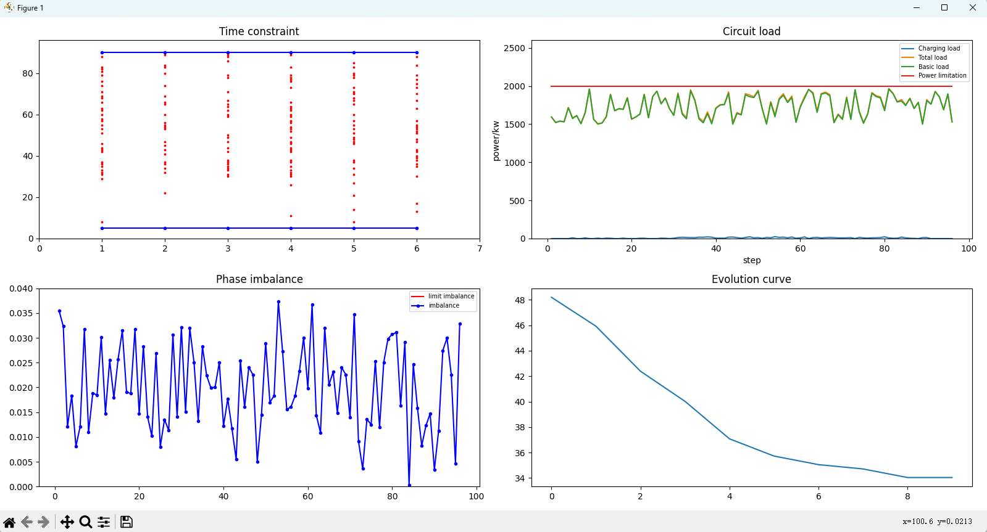

迭代10代，没有找到最优解，最后结果34

种群数量100；0.05的精英；ρ_map={0.1， 0.9}；变异概率0.05；

先变异再修复；终止条件最后四代误差

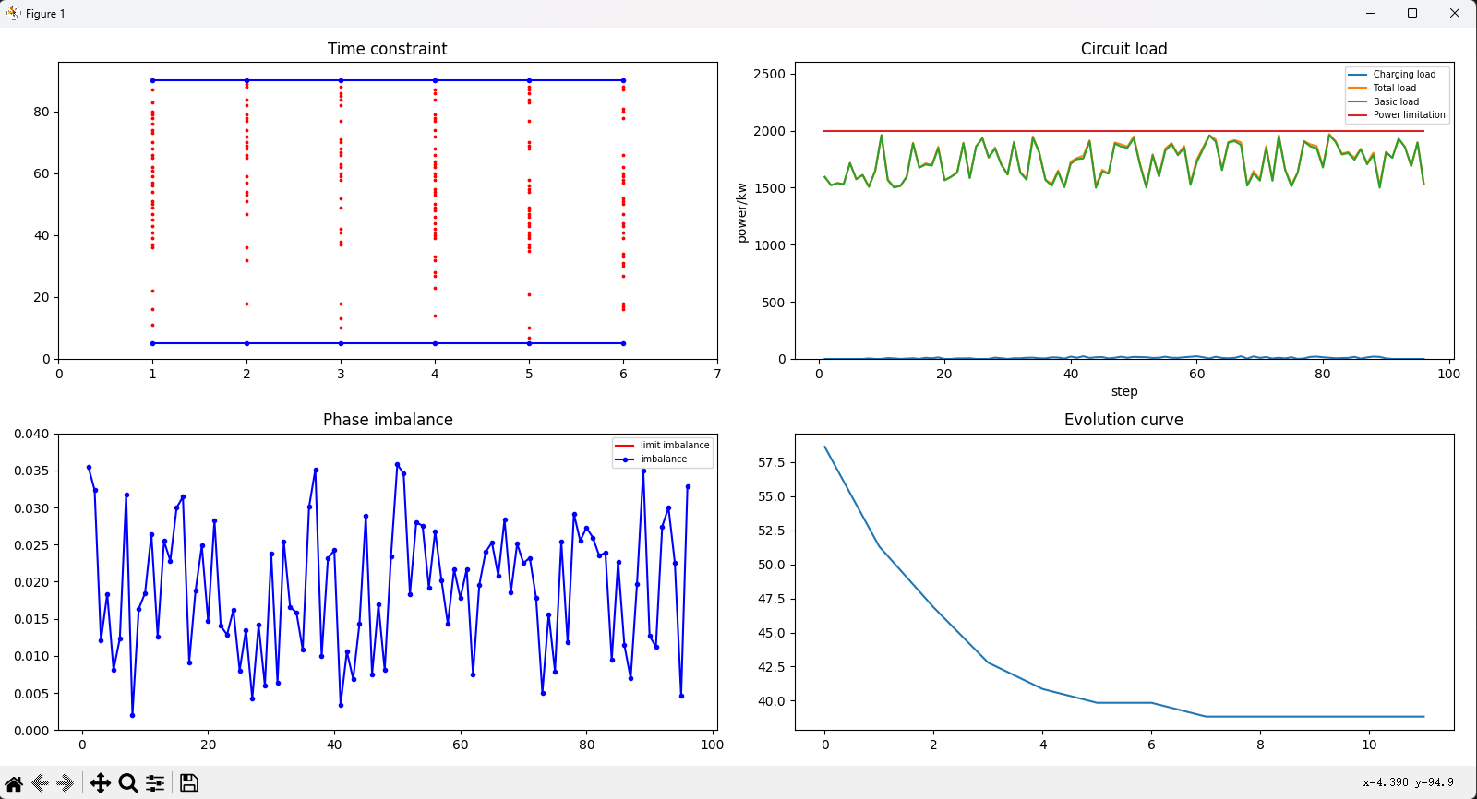

迭代11代，没有找到最优解，最后结果38.83

种群数量100；0.05的精英；ρ_map={0.1， 0.9}；变异概率0.05；

先修复再变异；终止条件最后四代误差

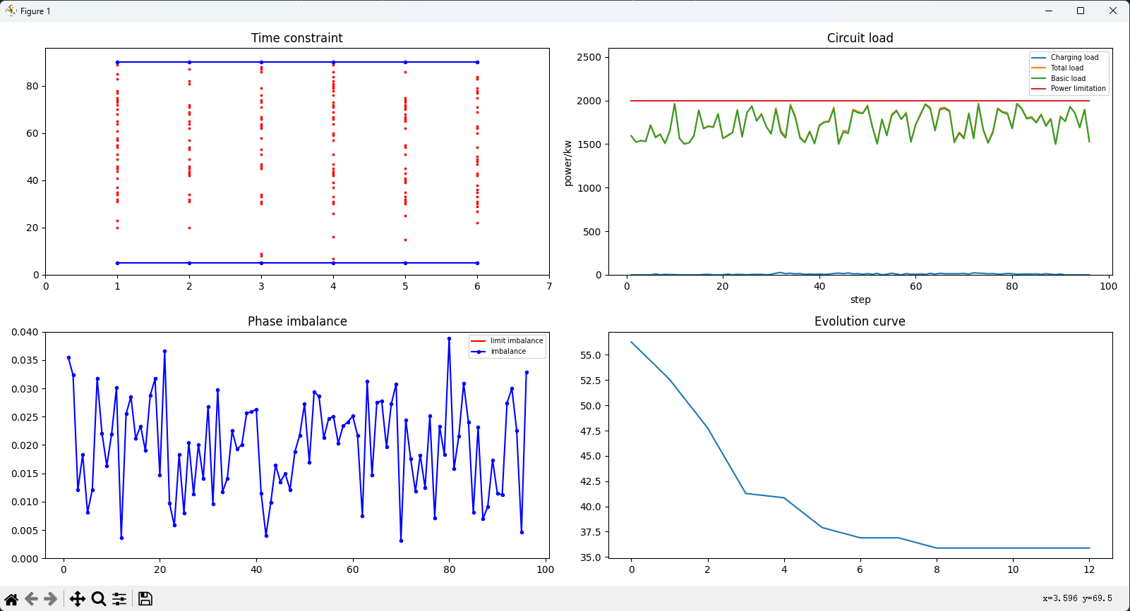

迭代12代，没有找到最优解，最后结果35.885

之前的价格概率给整反了，所以没有找到最优解，修改后找到最优解了。

种群数量100；0.05的精英；ρ_map={0.1， 0.9}；变异概率0.05；

先修复再变异；终止条件最后四代误差

迭代4代，找到最优解，19.64

1 19.64 0.0

2 19.64 0.0

3 19.64 0.0

4 19.64 0.0

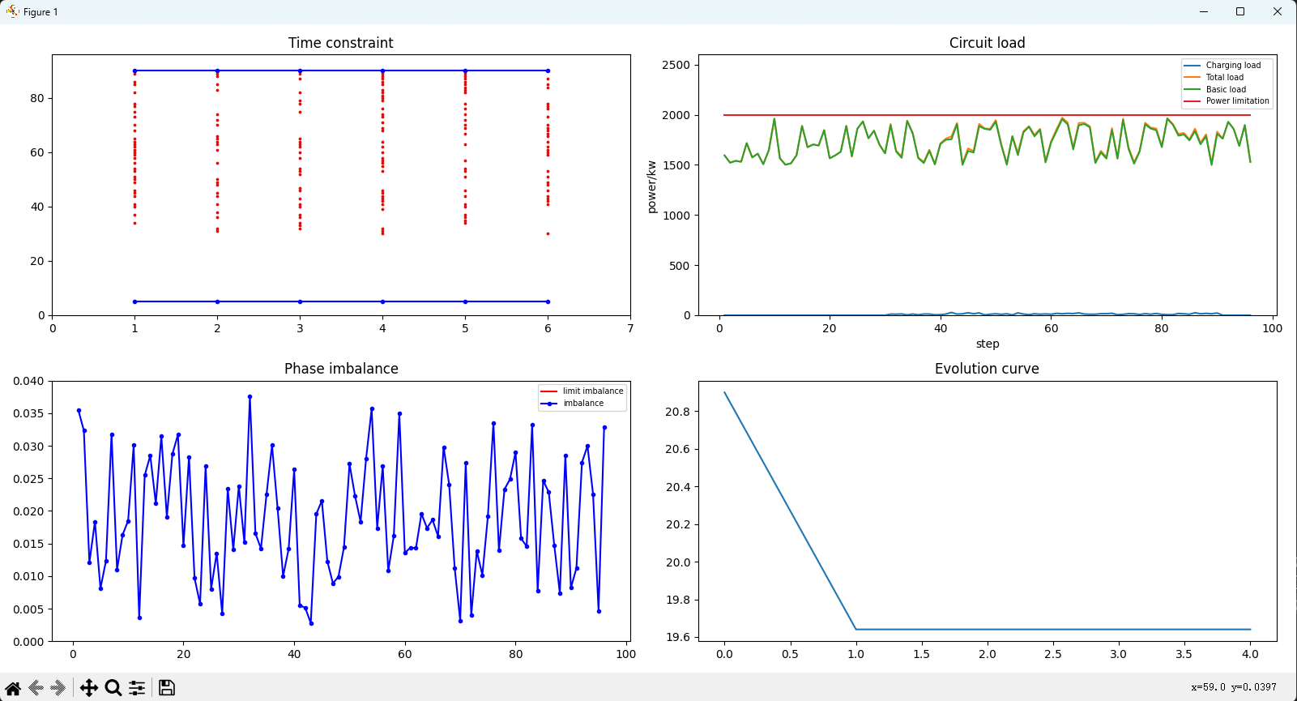

100辆车遇到的问题：

1. 本身无解

2. repair2中由于计算误差无法停止while循环，在V2中我将停止条件！=改为<，只要保证充电后大于等于期望SOC即可。

3. repair3中

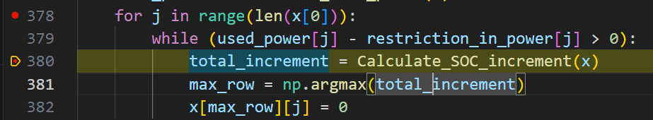

存在max_row一直是一行不停循环的情况

用焦虑度。

惩罚找适应度值用多指标排序。每一个个体都带着四个值（SOC，负载，最大不平衡，价钱）。